GX16项目蓝牙钥匙功能需求规格书
智能蓝牙模块
V1.2

文档信息
作者： | 邓利华
创建日期（yyyy-mm-dd）： | 2020-09-15
审核者：
审核日期（yyyy-mm-dd）：
最后修订者：
最后修订日期（yyyy-mm-dd）：
文档类型： | 项目需求文档

修订记录：
版本 | 日期 | 作者 | 修订内容
版本 V0.1 | 2020-09-15 | 邓利华 | 创建文档
版本 V0.2 | 2020-10-09 | 邓利华 | 根据内部评审建议修改
版本 V0.3 | 2020-10-13 | 邓利华 | - 修改传输数据中Length定义为Time+Data  - 修改5章节中信号长度
版本 V0.4 | 2020-10-21 | 邓利华 | - 修改传输数据加密需求，变更为所有传输数据（CMD:0x01-0x7F）都加密；  - 修改删除特定钥匙、删除所有钥匙、自动注销处理条件。
版本 V0.5 | 2020-10-27 | 邓利华 | - 修改离线删除钥匙处理条件  - 增加接收超时和CRC错误处理机制  - 修改离线激活处理需求（取消APP端公钥加密）
版本 V0.6 | 2020-10-30 | 邓利华 | 1.5.10章节TSP授权信息修改（变更为对授权密文的签名）  2.修改文中信号定义与《T-BOX与IBTM数据传输策略_20201027.doc》一致。
版本 V0.7 | 2020-11-11 | 邓利华 | 1.完善主动控制和车辆状态上传需求  2.增加数据加密传输时携带4byte CMAC  3.修改信号定义与传输数据策略一致  4.增加钥匙失效时存储要求
版本 V1.0 | 2020-11-24 | 陆滨 | 增加4.2通信安全相关章节功能需求及协议
版本 V1.1 | 2020-12-11 | 邓利华 | - 离线激活数据包增加数字签名长度字段（携带的数字签名包含公钥证书）  - 钥匙权限相关功能改为预留
版本 V1.2 | 2020-12-30 | 邓利华 | - 取消离线激活数据包增加数字签名长度字段变更（数字签名携带公钥证书保留）；  - 补充CAN信号参考文档和删除CAN信号相关描述；  - 修改4.17.1描述，增加证书和终端密钥前置条件

目录
1. 文档说明 5
1.1. 目的和范围 5
1.2. 参考文档 6
1.3. 术语、定义 6
2. 方案介绍 7
2.1. 架构与边界 7
2.2. 车内通信方案 8
2.3. 数字钥匙结构 8
2.3.1. 钥匙数据结构 8
2.3.2. 钥匙内容 9
2.3.3. 钥匙权限控制 9
2.3.4. 钥匙数据存储 9
2.3.5. 钥匙状态 9
3. 需求描述 10
3.1. 功能需求 10
3.1.1. 钥匙管理 10
3.1.2. 蓝牙SDK 10
3.1.3. 主动控制 11
3.1.4. 被动控制 11
3.1.5. 获取车辆状态 12
3.2. 性能需求 （后续三方沟通确定） 12
3.2.1. 连接控制 12
3.2.2. 被动进入 12
3.3. 安全需求 13
4. 通用功能 13
4.1. 传输控制 13
4.1.1. 功能描述 14
4.1.2. CAN信号 14
4.1.3. CMD信号定义 15
4.1.4. 数据传输报文 17
4.1.5. SCMD信号定义 19
4.1.6. 传输控制流程 19
4.1.7. 控制处理 22
4.2. CAN通信安全 24
4.2.1. 终端密钥分发 24
4.2.2. IBTM换件终端密钥申请 25
4.2.3. IBTM终端密钥失效恢复 26
5. 钥匙管理 26
5.1. 注册 26
5.1.1. 功能描述 26
5.1.2. 相关信号 26
5.1.3. 处理条件 27
5.1.4. 传输控制 27
5.1.5. 数据流 27
5.2. 查询所有钥匙 28
5.2.1. 功能描述 28
5.2.2. 相关信号 28
5.2.3. 处理需求 29
5.2.4. 传输控制 29
5.2.5. 数据流 29
5.3. 查询特定钥匙 29
5.3.1. 功能描述 30
5.3.2. 相关信号 30
5.3.3. 处理需求 30
5.3.4. 传输控制 31
5.3.5. 数据流 31
5.4. 删除特定钥匙 31
5.4.1. 功能描述 31
5.4.2. 相关信号 31
5.4.3. 处理条件 32
5.4.4. 传输控制 32
5.4.5. 数据流 32
5.5. 删除所有钥匙 32
5.5.1. 功能描述 32
5.5.2. 相关信号 32
5.5.3. 处理条件 33
5.5.4. 控制流程 33
5.5.5. 数据流 33
5.6. 修改期限 33
5.6.1. 功能描述 33
5.6.2. 相关信号 33
5.6.3. 处理条件 34
5.6.4. 控制流程 34
5.6.5. 数据流 34
5.7. 修改权限(预留) 34
5.7.1. 功能描述 34
5.7.2. 相关信号 34
5.7.3. 处理条件 35
5.7.4. 控制流程 35
5.7.5. 数据流 35
5.8. 更新认证信息 35
5.8.1. 功能描述 35
5.8.2. 相关信号 35
5.8.3. 处理需求 36
5.8.4. 控制流程 36
5.8.5. 数据流 36
5.9. 到期自动注销 36
5.9.1. 功能描述 36
5.9.2. 相关信号 36
5.9.3. 处理需求 37
5.9.4. 控制流程 37
5.9.5. 数据流 37
5.10. 离线激活 37
5.10.1. 功能描述 38
5.10.2. 相关信号 38
5.10.3. 处理条件 39
5.10.4. 控制流程 39
5.10.5. 数据流 40
5.11. 离线删除 40
5.11.1. 功能描述 40
5.11.2. 相关信号 40
5.11.3. 处理需求 40
5.11.4. 控制流程 41
5.11.5. 数据流 41
5.12. 蓝牙信息上传 41
5.12.1. 功能描述 41
5.12.2. 相关信号 41
5.12.3. 处理需求 42
5.12.4. 控制流程 42
5.12.5. 数据流 42
6. 附录 42

文档说明

目的和范围
本文档作为GX16车型蓝牙钥匙项目智能蓝牙模块实现蓝牙钥匙管理相关功能的设计指导文件，包含车内数据传输安全，T-Box与IBTM传输策略、钥匙管理相关子功能需求以及提出了蓝牙车控、车控性能等方面的功能需求。

参考文档
《APP 蓝牙SDK 接口需求文档_20201126.doc》
《T-BOX与IBTM数据传输策略_20201126.doc》
《蓝牙证书管理方案设计说明书v0.5-20201207》

术语、定义
术语 | 英文全称 | 说明
PKI | Public Key Infrastructure | 公钥基础设施，负责密钥生成、证书签发、认证、管理服务
TSP | Telematics Service Provider | 车辆信息服务平台，负责蓝牙钥匙的后台生成、权限配置、钥匙下发和管理
T-Box | Telematics Box | 车辆联网终端，负责智能蓝牙模块与TSP之间的数据解析、转发
IBTM | Intelligent Bluetooth Module | 负责车端蓝牙连接和管理，以及蓝牙钥匙的鉴权、存储、车控指令的执行
手机APP | Mobile Application | 蓝牙钥匙的使用端，用户通过手机APP对蓝牙钥匙进行管理，进行车辆解锁和近程车控操作
CMD | Command | 本文指传输协议中用于代表不同传输内容的命令
SCMD | Subcommand | 本文指蓝牙钥匙相关业务命令

方案介绍

架构与边界
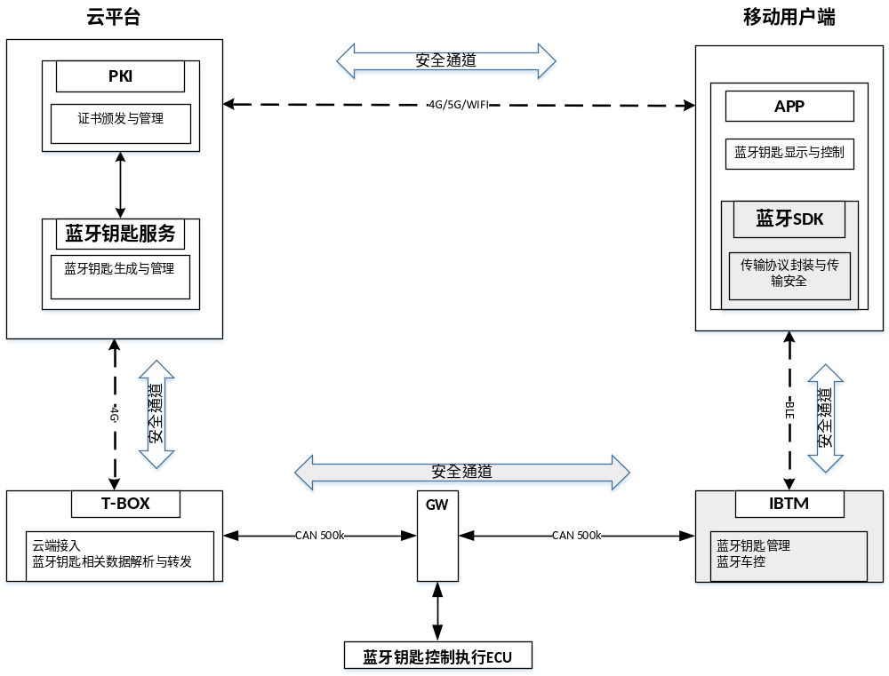
图-1 蓝牙钥匙系统架构图

如图1所示，蓝牙钥匙系统包含云平台TSP、移动用户端APP、T-BOX和智能蓝牙模块IBTM以及车端蓝牙钥匙控制执行ECU。云平台中PKI系统主要是给IBTM和T-BOX颁发证书，并进行证书生命周期管理。T-BOX主要是联网接入云平台，解析与转发TSP下发的蓝牙钥匙相关信息与转发IBTM发送给TSP的数据。移动用户端蓝牙钥匙功能主要由车联APP和蓝牙DK两部分实现，蓝牙SDK实现对车辆的蓝牙连接，蓝牙传输协议以及传输安全。智能蓝牙模块是蓝牙钥匙车端主控ECU，实现跟移动用户端的蓝牙连接，安全认证，蓝牙控车以及蓝牙钥匙管理。本文主要描述上图中灰色部分的模块和链路的功能需求及功能约束，其中IBTM中的证书罐装及管理需求参考《车端证书管理方案设计说明书.doc》中的需求描述，蓝牙通信及蓝牙车控相关的定义和需求也不在本文约束范围内。

车内通信方案
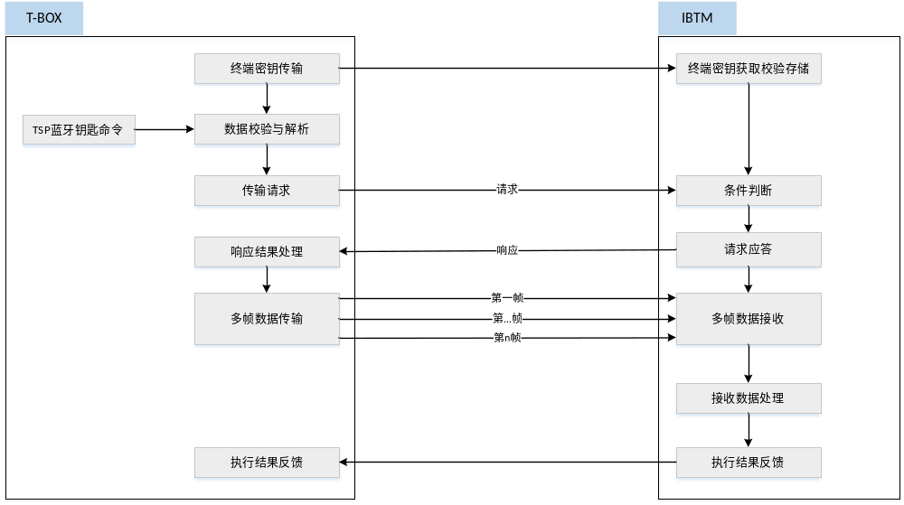
图-2 T-BOX与IBTM通信方案框架
车内通信方案包括两部分，安全传输策略和多帧传输策略。其中，安全传输策略采用一个终端密钥作为传输加解密的对称密钥，密钥产生和传输参考4.2章节，传输数据加密后进行多帧传输。密钥协商交互报文与多帧传输控制中的传输请求和传输请求响应报文复用。传输控制策略详见《T-BOX与IBTM数据传输策略.doc》，同时在后续章节具体业务流程图中也有体现。

数字钥匙结构

钥匙数据结构
蓝牙钥匙数据包含以下信息内容：
Item | UID | BTID | Type | KeyInfo | Startime | Endtime | Functionlist
Length(B) | 8 | 8 | 1 | 16 | 4 | 4 | 8
Description | 标识账户的唯一ID | 钥匙唯一编号 | 表示不同属性的钥匙 | 钥匙认证信息 | 该钥匙生效时间 | 该钥匙失效时间 | 该钥匙可以控车的功能权限列表
Value | 0~2^8 | 0~2^8 | 0：无效 1.车主 2.家人 3.朋友 4.其他 | 0：无效1~2^8: KEY | 时间戳（s） | 时间戳（s）0xFFFFFFFF:永久有效 | 0：无效 1~2^8：功能组合
表-1 蓝牙钥匙数据结构

钥匙内容

- UID：注册蓝牙钥匙的账户唯一标识，用于IBTM对蓝牙钥匙操作权限判断，详见具体业务【后续补充】章节。
- BTID：特定移动设备申请特定车辆蓝牙钥匙时TSP分配的该钥匙编号，具备唯一性。
- Type：钥匙属性，不同类型钥匙期限和权限有差异，如车主钥匙永久有效，全功能。
- KeyInfo：每把钥匙携带机密的认证信息，可用于蓝牙连接时与APP进行安全认证。
- 有效期：有效期由开始时间和结束时间组成，在钥匙有效期内才能进行蓝牙控车。
- 功能权限：功能权限字段由64个bit组成，每个bit 表示一个功能开关，0表示关，1表示开。举例说明：
Num | Function
1 | 闪灯鸣笛
2 | 闪灯
3 | 紧急报警
4 | 四门解锁
5 | 四门闭锁

0x01:闪灯鸣笛，0x02:闪灯，0x04:紧急报警，0x08:四门解锁，0x10:四门闭锁，某钥匙功能权限为四门解锁 | 四门闭锁 | 闪灯，则该字段值为0x1A。

钥匙权限控制
GX16车型不做权限限制，相关功能如修改权限变更为预留。

钥匙数据存储
- 蓝牙钥匙数据需要存储在安全环境中，禁止非法读取、篡改、破坏；
- 钥匙数据除删除或到期注销不允许丢失；
- 可以支持存储10把蓝牙钥匙；

钥匙状态
IBTM中存储的蓝牙钥匙在整个生命周期定义有以下几种状态，用于后续章节对钥匙状态的描述使用。
Num | State | Description
1 | Effective | 钥匙写入成功，可以连接使用 | 钥匙有效
2 | Connecting | 这把蓝牙连接中（完成认证，可控车） | 钥匙有效
3 | Deleted | 钥匙被离线删除成功，钥匙不可用，尚未通知 | 钥匙失效
4 | Expired | 钥匙过期本地注销，钥匙不可用，尚未通知 | 钥匙失效

需求描述
IBTM需要实现以下几方面的功能并达到相关的性能要求。

功能需求
APP与IBTM蓝牙连接、通信传输以及链路安全方案和设计由IBTM与蓝牙SDK提供方案与实现，本文仅描述钥匙管理功能、APP对蓝牙SDK接口需求及蓝牙车控相关的功能需求。

钥匙管理
主要针对IBTM端功能需求：
序号 | 场景描述 | 涉及SCMD名称
1 | 车主申请蓝牙钥匙或授权他人使用蓝牙钥匙时进行在线注册钥匙 | 注册
2 | 车主注销自己蓝牙钥匙、车主收回分享出去的钥匙、被授权人归还钥匙 | 删除特定钥匙
3 | 借车人钥匙权限到期后删除钥匙并上报通知 | 本地注销通知
4 | 车主修改借车人起始时间 | 修改特定钥匙期限
5 | 车主修改借车人功能权限 | 修改特定钥匙权限
6 | TSP重新更新蓝牙钥匙的认证信息 | 更新认证信息
7 | 用于TSP与车辆钥匙信息同步 | 查询所有钥匙
8 | APP端注销钥匙后，未收到车端钥匙注销通知，可查询是否已注销 | 查询特定钥匙
9 | 上传车辆蓝牙信息用于管理蓝牙钥匙终端信息 | 上传车辆蓝牙信息
10 | 车主注销车联账户时删除该车辆注册的所有钥匙 | 删除所有钥匙
11 | 通过蓝牙通道删除某把钥匙，并上报通知 | 离线删除通知
12 | 通过蓝牙通道激活蓝牙钥匙，并上报通知 | 离线注册钥匙通知

蓝牙SDK
APP集成蓝牙SDK以实现对车辆蓝牙的连接与控制，接口清单如下表所示，需求描述详见《APP 蓝牙SDK 接口需求文档.doc》。
序号 | 接口名称 | 需求描述
1 | SDK初始化接口 | 初始化SDK
2 | SDK版本接口 | 获取SDK版本
3 | 蓝牙连接接口 | 触发连接车辆蓝牙
4 | 蓝牙连接状态 | 获取当前连接车辆状态
5 | 蓝牙认证状态 | 获取当前认证状态
6 | 获取连接RSSI值 | 获取当前连接后的RSSI值
7 | 连接车辆设置接口 | 设置或切换需要移动设备蓝牙连接的对象
8 | 离线激活钥匙接口 | 通过蓝牙通道注册被分享的钥匙
9 | 离线删除钥匙接口 | 通过蓝牙删除某把蓝牙钥匙
10 | RKE控制接口 | 通过蓝牙实现3.1.3功能的接口
11 | 车辆状态接口 | 获取车辆状态数据
12 | 数字钥匙数据 | 传输蓝牙钥匙认证数据给SDK用于连接认证
13 | SDK运行日志 | 获取运行日志记录
14 | 测试模式接口 | 用于下线测试接口
15 | 泊车功能接口 | 实现泊车功能
16 | 泊车状态接口 | 获取泊车时车辆实时状态
17 | 车辆支持连接多钥匙设置接口 | 可以多把蓝牙钥匙同时连接车辆设置（预留）

主动控制
蓝牙SDK和IBTM需要实现以下功能，APP通过RKE接口传输以下功能控制命令,IBTM将控制命令通过相应的CAN 信号转发到CAN总线上。
序号 | 控制项 | 功能描述
1 | 蓝牙解锁 | 控制全车4门解锁
2 | 蓝牙闭锁 | 控制全车4门上锁
3 | 车窗开启 | 控制4扇车窗全部开启
4 | 车窗关闭 | 控制4扇车窗全部关闭
5 | 车窗透气 | 控制4扇车窗全部开启一定幅度
6 | 后备箱开启 | 控制后备箱解锁并弹开
7 | 后备箱解锁 | 控制后备箱解锁
8 | 后备箱闭锁 | 控制后备箱关闭并上锁
9 | 寻车（闪灯鸣笛） | 控制转向灯闪烁+鸣笛，次数由车端定义
10 | 闪灯 | 控制转向灯闪烁，次数由车端定义

被动控制
下表中与定位相关的被动控制功能不需要APP触发，蓝牙SDK和IBTM根据定位情况完成相应的被动控制，自动解闭锁和迎宾灯操作结果通过车辆状态信号获取。
序号 | 控制项 | 功能需求 | 状态信号
1 | 自动解锁 | 携带手机蓝牙钥匙靠近车辆，进入指定范围时，车辆四门自动解锁; | 解闭锁来源
2 | 自动闭锁 | 携带手机蓝牙钥匙远离车辆，离开指定范围时车辆四门自动上锁； | 解闭锁来源
3 | 一键启动 | 携带手机蓝牙钥匙进入车内，可按启动按钮启动车辆。 | /
4 | 迎宾灯 | 携带手机蓝牙钥匙靠近车辆，进入指定范围时，开启迎宾灯 | 灯光
5 | 脚踢 | 手机蓝牙钥匙在指定范围内时，可通过脚踢解锁后备箱并开启一定幅度。 | /
6 | 泊车范围限制 | - 为了保证泊车安全以及较平顺的泊车体验，要求只能在有效的车辆范围  内才允许泊车；  2.离开有效范围，中止泊车，原因通知APP，友好提示用户。 | 泊车需求中体现

获取车辆状态
车辆状态分为两部分，一部分是3.1.3中的主动控制车辆执行结果，每个控制都需要通过车辆状态接口获取车辆实际执行结果；另一部分是用于APP显示的车辆状态数据，车辆状态内容及需求如下表所示。具体涉及的CAN信号参考IBTM通信矩阵。
序号 | 功能 | 信号及定义
1 | 四车窗控制状态 | 支持状态改变时实时上传，其他时候周期性上报状态
2 | 中控锁解闭锁状态 | 支持状态改变时实时上传，其他时候周期性上报状态
3 | 后备箱控制状态 | 支持状态改变时实时上传，其他时候周期性上报状态
4 | 四车门开关状态 | 支持状态改变时实时上传，其他时候周期性上报状态
5 | 寻车（闪灯鸣笛）状态 | 支持状态改变时实时上传，其他时候周期性上报状态
6 | 闪灯状态 | 支持状态改变时实时上传，其他时候周期性上报状态
7 | 充电状态 | 充电状态：充电中，未充电  电压：xxV  电流：xxI  剩余充电时间等：xxmin  当前电量：xx%  电续航里程：  支持状态改变时实时上传，其他时候周期性上报状态；
8 | 防盗状态 | 未设防 预设防 防盗 告警
9 | 锁源状态 | 支持状态改变时实时上传，其他时候周期性上报状态

性能需求 （后续三方沟通确定）

连接控制
序号 | 性能要求描述
1 | 蓝牙连接（包含认证）时间, IOS<3s, Android<5s
2 | 车辆控制响应时间 <1s
3 | 1.连接距离，车辆8个方向，空旷环境下0~60m； 密集环境（目标车辆周围有车或其他障碍物）下0~20m；  2.远处走进车辆，至少需要在车辆3米外完成连接认证，常见的90%以上场景都能满足。
4 | 有效范围（序号3）内，连接成功率>99.9%，车辆控制成功率≥99%。

被动进入
序号 | 控制项 | 性能要求描述
1 | 自动解锁 | 1.有效范围：车周2-3m，精度<±1m。  2.覆盖场景：支持远处走进，范围内到范围外再进入；快走靠近，手机握手上、放口袋、放背包等常见的90%以上场景。  3.单场景成功率>98% 。
2 | 自动闭锁 | 1.有效范围：车外5-7m,精度<±1m ，车内0%。  2.覆盖场景同自动解锁。  3.单场景成功率100% 。
3 | 一键启动 | 1.有效范围：车内>95%区域，车外泄露<30cm；  2.单场景成功率>98% 。
4 | 迎宾灯 | 1.有效范围：车外5-7m,精度<±1m。  2.覆盖场景同自动解锁。  3.单场景成功率>98% 。
5 | 脚踢 | 同自动解锁
6 | 泊车 | 1.有效范围：车辆8m范围内,精度<±1m ，车内<5%。  2.车速均匀，操作平顺，不出现卡顿现象；  3.可以自动避障，制动距离<10cm。

安全需求
序号 | 功能 | 描述 | 备注
1 | 接入安全 | 需鉴别连接的主体身份，仅合法的APP可以连接车辆。
2 | 存储安全 | 蓝牙钥匙相关敏感信息，如认证信息、根证书、私钥等需要存储在安全环境。
3 | 访问安全 | 不允许非法读取、篡改、破坏蓝牙钥匙信息
4 | 蓝牙传输安全 | IBTM与APP建立蓝牙连接，传输蓝牙控制指令应采用密码技术保证通信过程中数据完整、敏感信息保密以及不可抵赖性。
5 | 车内通信安全 | T-BOX转发给IBTM的TSP下发的蓝牙钥匙相关操作命令数据，令应采用密码技术保证通信过程中数据完整性、敏感信息的保密性。

通用功能
本章节主要描述T-BOX与IBTM交互相关的，通用功能部分传输安全策略及功能要求，第5章节补充各具体业务有差异要求部分的内容。

传输控制

功能描述
TBOX与IBTM通信传输采用分帧传输，数据报文格式、传输流程、超时时间、重传机制等参考《T-BOX与IBTM数据传输策略.doc》中要求。

CAN信号
Msg Name | Msg ID | Msg Type | Msg Length (B) | Sender | receiver | Chinese Name | Value Table
 |  |  | 1 | T-BOX | IBTM | 信号类型命令 | 见4.1.3.1中第1个信号表

Msg Name | Msg ID | Msg Type | Msg Length (B) | Sender | receiver | Chinese Name | Value Table
 |  |  | 2 | T-BOX | IBTM | 数据长度 | [0，65535]，分帧传输的数据长度，本处指传输的密文长度

Msg Name | Msg ID | Msg Type | Msg Length (B) | Sender | receiver | Chinese Name | Value Table
 |  |  | 0.5 | T-BOX | IBTM | Encrypt Type | 0:不加密， 1：AES128

Msg Name | Msg ID | Msg Type | Msg Length (B) | Sender | receiver | Chinese Name | Value Table
 |  |  | 2 | T-BOX | IBTM | CRC16 | 传输数据的CRC16值

Msg Name | Msg ID | Msg Type | Msg Length (B) | Sender | receiver | Chinese Name | Value Table
 |  |  | 1 | T-BOX | IBTM | Response | 见4.1.3.1中第2个信号表

Msg Name | Msg ID | Msg Type | Msg Length (B) | Sender | receiver | Chinese Name | Value Table
 |  |  | 1 | IBTM | T-BOX | 信号类型命令 | 见4.1.3.2中第1个信号表

Msg Name | Msg ID | Msg Type | Msg Length (B) | Sender | receiver | Chinese Name | Value Table
 |  |  | 2 | IBTM | T-BOX | 数据长度 | [0，65535]，分帧传输的数据长度

Msg Name | Msg ID | Msg Type | Msg Length (B) | Sender | receiver | Chinese Name | Value Table
 |  |  | 2 | IBTM | T-BOX | CRC16 | 传输数据的CRC16值

Msg Name | Msg ID | Msg Type | Msg Length (B) | Sender | receiver | Chinese Name | Value Table
 |  |  | 1 | IBTM | T-BOX | Response | 见4.1.3.2中第2个信号表

文中涉及的同步时间信号、T-BOX联网状态信号、电源挡位信号参考参考IBTM通信矩阵。

CMD信号定义

4.1.3.1 T-BOX→IBTM 信号集
CMD | 信号类型 | 信号定义 | 业务说明
0x00 | 传输请求报文 | 0x00:请求传输数据
0xF0~0xFF | 传输请求响应报文 | 0xFF:允许传输报文（仅0xFF允许）
0xF0~0xFF | 传输请求响应报文 | 0xFE:未联网 | 前提条件 异常反馈
0xF0~0xFF | 传输请求响应报文 | 0xFD:任务处理中（本文其他传输数据处理中） | 前提条件 异常反馈
0xF0~0xFF | 传输请求响应报文 | 0xF0~0xFC:预留 | 前提条件 异常反馈
0x01-0x7F | 数据传输报文 | 0x01:第一帧数据  0x02:第二帧数据  0x03:第三帧数据  ... | 密文数据分帧传输
0x80~0x9F | 数据传输响应命令ID（携带response ） | 0x80:车辆蓝牙信息上传
0x80~0x9F | 数据传输响应命令ID（携带response ） | 0x81:本地注销通知
0x80~0x9F | 数据传输响应命令ID（携带response ） | 0x82:离线删除通知
0x80~0x9F | 数据传输响应命令ID（携带response ） | 0x83:离线激活钥匙通知
0x80~0x9F | 数据传输响应命令ID（携带response ） | 0x84:IBTM用户证书申请请求
0x80~0x9F | 数据传输响应命令ID（携带response ） | 0x85:IBTM用户证书同步请求
0x80~0x9F | 数据传输响应命令ID（携带response ） | 0x86~0x9F:预留
0xA2~0xA3 | 反馈传输数据响应报文命令ID  （携带Response ） | 0xA2:查询所有钥匙
0xA2~0xA3 | 反馈传输数据响应报文命令ID  （携带Response ） | 0xA3:查询特定钥匙  0xA4~0xEE:预留
0xEF | 未知业务传输数据异常响应命令  （携带Response ） | 0xEF：未知业务传输数据异常响应命令

 | 值 | 定义 | 业务说明 | 备注
Response | 0x00 | 无效 |  | CMD: 0x80~0x85，0xA2、0xA3，0xEF 通用
Response | 0x01 | 成功（TSP反馈成功） |  | CMD: 0x80~0x85，0xA2、0xA3，0xEF 通用
Response | 0x02 | 请求响应超时（预留） |  | CMD: 0x80~0x85，0xA2、0xA3，0xEF 通用
Response | 0x03 | 传输数据接收超时 |  | CMD: 0x80~0x85，0xA2、0xA3，0xEF 通用
Response | 0x04 | CRC16错误 | 数据解析 异常反馈 | CMD: 0x80~0x85，0xA2、0xA3，0xEF 通用
Response | 0x05 | 数据解析失败（解密后校验失败） | 数据解析 异常反馈 | CMD: 0x80~0x85，0xA2、0xA3，0xEF 通用
Response | 0x06 | 数据异常（未定义信号） | 数据解析 异常反馈 | CMD: 0x80~0x85，0xA2、0xA3，0xEF 通用
Response | 0x07 | 发送TSP失败 |  | CMD: 0x80~0x85，0xA2、0xA3，0xEF 通用
Response | 0x08 | TSP反馈超时 |  | CMD: 0x80~0x85，0xA2、0xA3，0xEF 通用
Response | 0x09 | TSP反馈失败 |  | CMD: 0x80~0x85，0xA2、0xA3，0xEF 通用

4.1.3.2 IBTM→T-BOX信号集
CMD | 数据类型 | 信号定义 | 业务说明
0x00 | 传输请求报文 | 0x00:请求传输数据
0xF0~0xFF | 传输请求响应报文 | 0xFF:允许传输报文（仅0xFF允许） | 前提条件 异常反馈
0xF0~0xFF | 传输请求响应报文 | 0xFE:没有传输密钥（终端密钥） | 前提条件 异常反馈
0xF0~0xFF | 传输请求响应报文 | 0xFD:任务处理中（本文其他传输数据处理中） | 前提条件 异常反馈
0xF0~0xFF | 传输请求响应报文 | 0xFC:没有证书 | 前提条件 异常反馈
0xF0~0xFF | 传输请求响应报文 | 0xFB:传输请求超时（适用于异步流程） | 前提条件 异常反馈
0xF0~0xFF | 传输请求响应报文 | 0xF0~0xFA:其他 | 前提条件 异常反馈
0x01-0x7F | 数据传输报文/反馈传输数据内容 | 0x01:第一帧数据  0x02:第二帧数据  0x03:第三帧数据  ... | 明文数据分帧传输
0x80~0xEF | 数据传输响应报文响应命令ID（携response ） | 0xA1:注册
0x80~0xEF | 数据传输响应报文响应命令ID（携response ） | 0xA2:查询所有钥匙【携带响应内容，见6.4.1】
0x80~0xEF | 数据传输响应报文响应命令ID（携response ） | 0xA3:查询特定钥匙【携带响应内容，见6.4.2】
0x80~0xEF | 数据传输响应报文响应命令ID（携response ） | 0xA4:删除某把钥匙
0x80~0xEF | 数据传输响应报文响应命令ID（携response ） | 0xA5:删除所有钥匙
0x80~0xEF | 数据传输响应报文响应命令ID（携response ） | 0xA6:修改有效期
0x80~0xEF | 数据传输响应报文响应命令ID（携response ） | 0xA7:修改权限
0x80~0xEF | 数据传输响应报文响应命令ID（携response ） | 0xA8:更新认证信息
0x80~0xEF | 数据传输响应报文响应命令ID（携response ） | 0xA9:终端秘钥下发
0x80~0xEF | 数据传输响应报文响应命令ID（携response ） | 0xAA:IBTM用户证书下发
0x80~0xEF | 数据传输响应报文响应命令ID（携response ） | 0xAB~0xEE:预留
0xEF | 未知业务传输数据异常响应命令（携带Response ） | 0xEF：未知业务传输数据异常响应命令

IBTM发送 | 值 | 含 义 | 业务说明 | 备注
Response | 0x00 | 无效 |  | CMD: 0xA1~0xAA，0xEF 通用
Response | 0x01 | 成功 |  | CMD: 0xA1~0xAA，0xEF 通用
Response | 0x02 | 请求响应超时（预留） |  | CMD: 0xA1~0xAA，0xEF 通用
Response | 0x03 | 传输数据接收超时 |  | CMD: 0xA1~0xAA，0xEF 通用
Response | 0x04 | CRC16错误 | 数据解析 异常反馈 | CMD: 0xA1~0xAA，0xEF 通用
Response | 0x05 | 数据解析失败（解密后校验失败） | 数据解析 异常反馈 | CMD: 0xA1~0xAA，0xEF 通用
Response | 0x06 | 信号异常（未定义信号） | 数据解析 异常反馈 | CMD: 0xA1~0xAA，0xEF 通用
Response | 0x07 | 操作无效（时间戳异常，不在误差内） | 数据解析 异常反馈 | CMD: 0xA1~0xAA，0xEF 通用
Response | 0x10~ |  | 处理条件异常反馈 | 具体业务定义

数据传输报文

4.1.4.1传输数据格式
Item | Data0 | Data1 | Data2 | Data3 | Data4 | Data5 | Data6 | Data7
Length(B) | 1 | 1 | 1 | 1 | 1 | 1 | 1 | 1
Description | CMD:0x01-0x7F帧序号 | 传输数据内容

Item | 传输数据内容
Item | SCMD | Length | Time | Data | CAMC
Length(B) | 1 | 2 | 4 |  | 4
Description | 见4.1.5描述 | Time+Data | 发送指令时间 | 业务数据内容 | 消息验证码（可选）

4.1.4.2反馈传输数据格式
Item | Data0 | Data1 | Data2 | Data3 | Data4 | Data5 | Data6 | Data7
Length(B) | 1 | 1 | 1 | 1 | 1 | 1 | 1 | 1
Description | CMD:0x01-0x7F帧序号 | 传输数据内容

Item | 反馈传输数据内容
Item | Length | Time | Data | CMAC
Length(B) | 2 | 4 |  | 4
Description | Time+Data | 发送指令时间 | 业务数据内容 | 消息验证码（可选）
说明：传输数据内容中相比4.1.4.1中少了SDCM，因为该报文在反馈结果报文中的CMD可以体现当此传输的业务内容。

4.1.4.3传输数据处理
- 传输数据内容为SCMD+Length+Time+Data；
- 反馈传输数据内容为Length+Time+Data；
- CMD是帧序号，从1开始累计，放在CAN报文第一个字节，第2至第8字节放传输数据内容；
- 需加密传输的业务包括IBTM发送给T-BOX的传输数据见4.1.5.2（SCMD：0x80~0x83、0x85 ）,IBTM发送给T-BOX的反馈传输数据（CMD：0xA2,0xA3）、T-BOX发送给IBTM的数据见4.1.5.1（SCMD：0xA1~0xA8）），通过AES128加密后的密文分帧传输,加密密钥通过4.2章节生成；不需加密业务包括 IBTM发送给T-BOX的传输数据(SCMD:0x84），T-BOX发送给IBTM的数据(SCMD：0xA9、0xAA);
- 传输数据加密传输时，需携带传输数据明文(SCMD+Length+Time+Data)生成的4BYTE CMAC值；反馈传输数据加密传输时，需携带反馈传输数据明文(Length+Time+Data)生成的4BYTE CMAC值；
Item | 传输数据内容
Item | SCMD | Length | Time | Data | CAMC
Length(B) | 1 | 2 | 4 |  | 4
Description | 0xA1~0xA8 0x80~0x83 | Time+Data | 发送指令时间 | 业务数据内容 | 消息验证码

Item | 反馈传输数据内容
Item | Length | Time | Data | CMAC
Length(B) | 2 | 4 |  | 4
Description | Time+Data | 发送指令时间 | 业务数据内容 | 消息验证码
（注：CMD:0xA2、0xA3）
- 传输数据加密内容为传输数据所有内容SCMD+Length+Time+Data+CMAC。
Item | 加密区域
Item | SCMD | Length | Time | Data | CMAC
Length(B) | 1 | 2 | 4 |  | 4
Description | 见4.1.4描述 | Data长度 | 发送指令时间 | 业务数据内容

- 反馈传输数据加密内容为传输数据所有内容Length+Time+Data+CMAC。
Item | 加密区域
Item | Length | Time | Data | CMAC
Length(B) | 2 | 4 |  | 4
Description | Data长度 | 发送指令时间 | 业务数据内容

4.1.4.4分帧帧数
- 需加密传输时，传输数据长度为M（传输数据M=length+3，反馈传输数据M=length+2），不分帧帧数为N，若M为7的整数倍，N=M/7，否则N=M/7+1；
- 需加密传输时，传输数据长度为M（传输数据M=length+7，反馈传输数据M=length+6），加密密文长度M’ =(M/16+1)*16，分帧帧数为N，若M’ 为7的整数倍，N=M’ /7，否则N=M’/7+1。

SCMD信号定义

4.1.5.1 T-BOX→IBTM
说明：TBOX->IBTM业务命令SCMD定义与IBTM反馈的CMD相同
SCMD | 含义 | 是否有反馈传输 | 是否加密
0xA1 | 注册 | 否 | 是
0xA2 | 查询所有钥匙 | 是 | 是
0xA3 | 查询特定钥匙 | 是 | 是
0xA4 | 删除某把钥匙 | 否 | 是
0xA5 | 删除所有钥匙 | 否 | 是
0xA6 | 修改有效期 | 否 | 是
0xA7 | 修改权限 | 否 | 是
0xA8 | 更新认证信息 | 否 | 是
0xA9 | 终端秘钥下发 | 否 | 否
0XAA | IBTM用户证书下发 | 否 | 否

4.1.5.2 IBTM→T-BOX
说明：IBTM->T-BOX业务命令SCMD定义与T-BOX反馈的CMD相同
SCMD | 含义 | 是否有反馈传输 | 是否加密
0x80 | 车辆蓝牙信息上传 | 否 | 是
0x81 | 本地注销通知 | 否 | 是
0x82 | 离线删除通知 | 否 | 是
0x83 | 离线激活钥匙通知 | 否 | 是
0x84 | IBTM用户证书申请请求 | 否 | 否
0x85 | IBTM用户证书同步请求 | 否 | 是

传输控制流程

4.1.6.1 T-BOX→IBTM
- T-BOX到IBTM传输控制流程有两种，一种是没有反馈传输的，一种是需要反馈传输数据的，具体业务是否有反馈传输流程详见4.1.5.1中的表格备注说明。
- 没有反馈传输的控制流程是下图（传输控制流程T-BOX->IBTM）中红色方框以外的内容。有反馈传输的控制流程见下图所示。
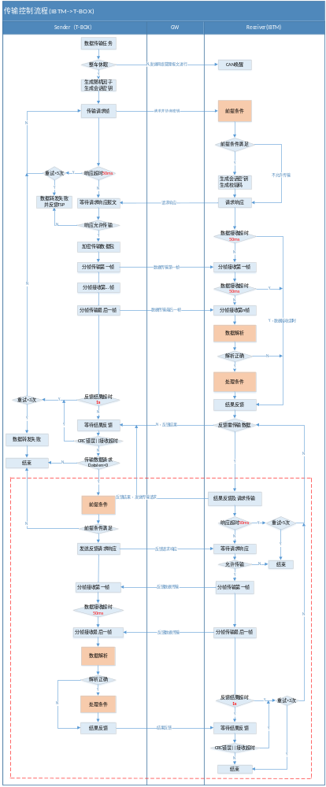

4.1.6.2 IBTM→T-BOX
- IBTM主动发起的数据传输流程见下图（传输控制流程T-BOX->IBTM）。
- 适合此传输流程的业务为4.1.5.2中的功能。
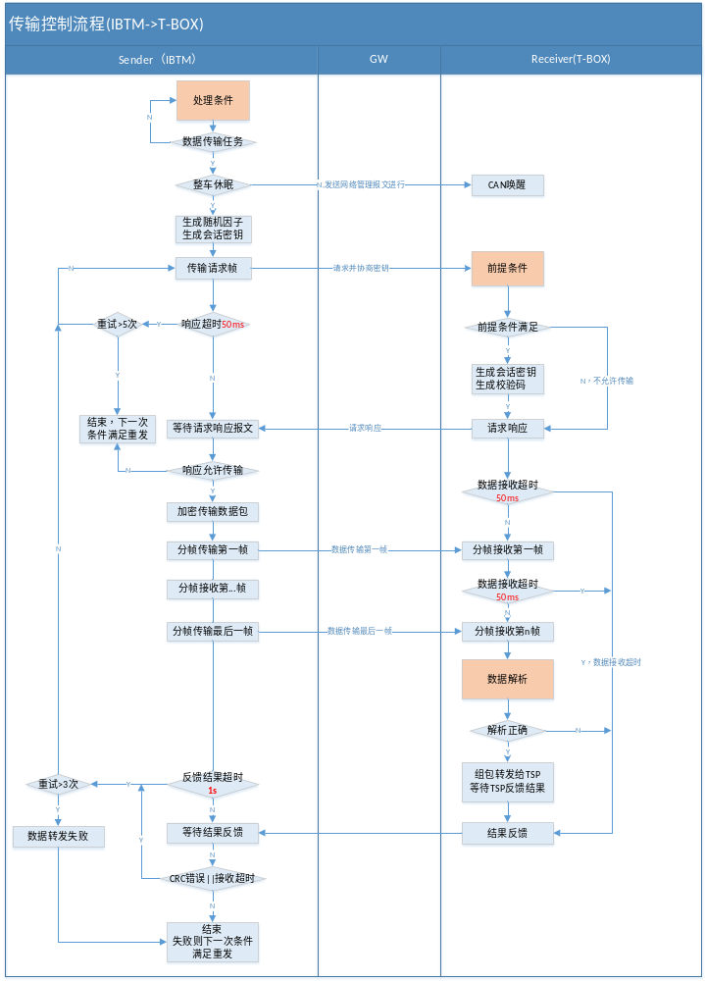

控制处理
上述4.1.6流程中，Receiver需要有三个逻辑处理模块，分别是前提条件，数据解析，处理条件。

4.1.7.1 前提条件
- 前提条件模块指传输请求时需要满足的条件；
- Receiver为IBTM时，
加密数据传输请求为SCMD 0xA1~0xA8，需要满足以下前提条件（&&）
- 已存在IBTM用户证书；
- 已存在终端密钥；
- 当前没有其他钥匙管理（传输控制数据处理）任务。
数据传输请求为0xA9 终端秘钥下发时，需要满足以下前提条件
- 已存在IBTM用户证书；
- 当前没有其他钥匙管理（传输控制数据处理）任务。
数据传输请求为0xAA IBTM用户证书下发时，需要满足以下前提条件（任意一种）
- 证书传输请求超时时间内；
- 证书同步请求超时时间内；
3）Receiver为TBOX时，需要满足的基础前提条件是（&&）：
- T-BOX已联网；
- 当前没有其他钥匙管理任务。
- 前提条件不满足时，请求响应为不允许传输，并反馈响应的原因，见4.1.3中传输请求响应信号定义。

4.1.7.2 数据解析
- 数据解析模块指在数据传输过程中，为准确接收到传输数据内容而进行的一些控制逻辑。
- Receiver为IBTM时，数据解析处理过程至少包括：
- 根据请求帧中的data len拼接密文数据，生成CRC16值；
- 与请求帧中的CRC16值比对是否一致；
- 对密文进行数据解密，比对CMAC值是否一致；
- 检测信号定义是否在有效定义范围内，否则解析失败；
- 检测控制任务是否在有效处理时间内；
- 传输数据内容中的Time与本地时间误差是否≤30mins；
- Receiver为T-BOX时，数据解析处理过程：
- 根据请求帧中的data len拼接密文数据，生成CRC16值；
- 与请求帧中的CRC16值比对是否一致；
- 对密文进行数据解密，比对CMAC值是否一致；
- 检测信号定义是否在有效定义范围内，否则解析失败；
- 上述2、3中执行失败的分别按照《T-BOX与IBTM数据传输策略.doc》中第5章反馈结果章节信号定义反馈。

4.1.7.3 处理条件
证书申请和同步参考需求《蓝牙证书管理方案设计说明书》，其他处理条件在第5章节中具体的功能业务项中进行描述。

CAN通信安全

终端密钥分发

4.2.1.1 功能描述
T-BOX基于IBTM设备ID和车辆VIN号生成IBTM的终端密钥，通过数字签名和加密后传输给IBTM，IBTM对数据进行解密验签，验证通过后存储终端密钥，终端密钥用于T-BOX和IBTM进行数据传输时的数据加密。

4.2.1.2 相关信号
- 传输数据内容
Item | SCMD | Length | time | 终端秘钥 | 数字签名
Length(B) | 1 | 2 | 4 | 256 | 不固定（1K~2K）
Description | 0xA9 | xx | 发送命令时间 | 终端密钥密文 | 携带公钥证书

- CAN信号
Msg Name | Msg ID | Msg Type | Msg Length (B) | Sender | receiver | Chinese Name | Value Table
 |  |  |  | T-BOX | IBTM | 终端密钥下发 | OxA9

Msg Name | Msg ID | Msg Type | Msg Length (B) | Sender | receiver | Chinese Name | Value Table
 |  |  |  | IBTM | T-BOX | 下发密钥反馈结果 | 见《T-BOX与IBTM数据传输策略.doc》中5.9。

4.2.1.3 蓝牙终端密钥分发流程
IBTM接收到终端密钥数据后，提取数据中的密文、签名和公钥证书，并用IBTM用户证书私钥进行非对称解密，用公钥证书进行签名验证，通过验证存储终端密钥并返回成功，否则返回错误码。
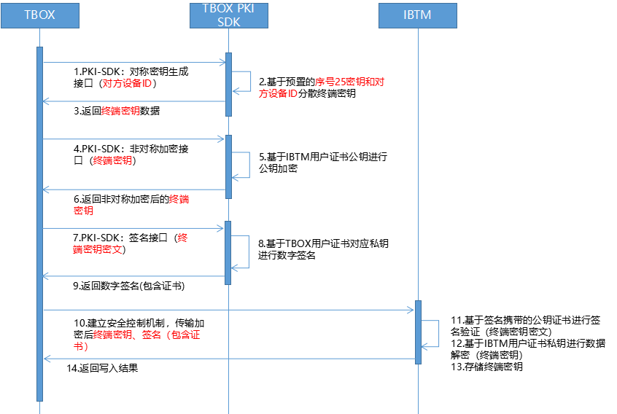
4.2.1.4 数据流
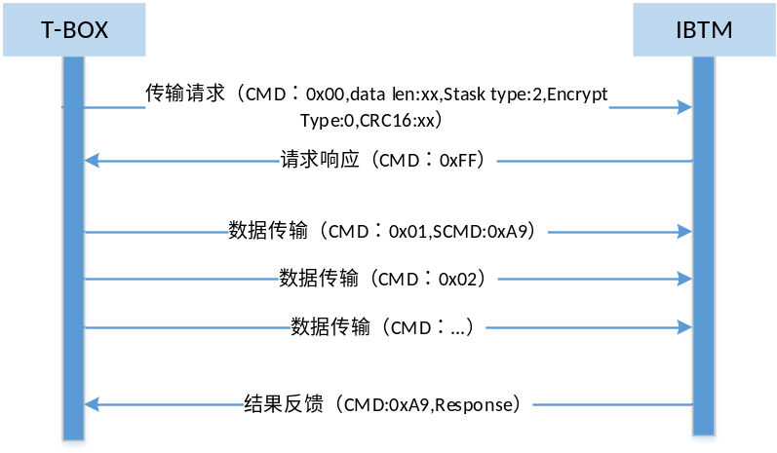

IBTM换件终端密钥申请

4.2.2.1功能描述
更换IBTM后，需重新生成并写入终端密钥，IBTM用户证书申请流程完成并成功后，由TBOX重新发起终端密钥分发流程，过程如4.2定义。

4.2.2.2相关信号
同4.2.1.2

4.2.2.3IBTM换件终端密钥申请流程
如4.2.1.3定义。

IBTM终端密钥失效恢复

4.2.3.1功能描述
IBTM终端密钥写入多次失败或本地终端密钥丢失/损坏时，可通过远程诊断或本地诊断通知TBOX执行终端密钥分发流程，过程如4.2定义。

4.2.3.2相关信号
同4.2.1.2

4.2.3.3 IBTM终端密钥失效恢复流程
如4.2.1.3定义。

钥匙管理
本章节主要描述钥匙管理相关的功能要求，对应3.1.1中的功能需求。

注册

功能描述
车主申请蓝牙钥匙或授权他人使用蓝牙钥匙时，T-BOX将TSP下发的蓝牙钥匙通过TBOX与IBTM传输控制策略传输给IBTM，IBTM处理完后反馈执行结果。
钥匙数据内容及相关要求见2.3章节中的描述。

相关信号
通用信号见4.1.3描述，后续涉及的通用信号不再重述。

1）传输数据内容
Item | SCMD | Length | time | UID | BTID | Type | KeyInfo | Startime | Endtime | Functionlist | CMAC
Length(B) | 1 | 2 | 4 | 8 | 8 | 1 | 16 | 4 | 4 | 8 | 4
Description | 0xA1 | 0x35 | 发送命令时间 | 标识账户的唯一ID | 钥匙唯一编号 | 表示不同属性的钥匙 | 钥匙机密信息 | 该钥匙生效时间 | 该钥匙失效时间 | 该钥匙可以控车的功能权限列表 | 对前面数据生成的消息验证码
传输数据内容仅为发送方和接收方协商的传输内容数据格式（T-BOX->IBTM）。

- 涉及CNA信号

Msg Name | Msg ID | Msg Type | Msg Length (B) | Sender | receiver | Chinese Name | Value Table
 |  |  | 1 | IBTM | T-BOX | 信号类型命令 | 0x0A:注册

Msg Name | Msg ID | Msg Type | Msg Length (B) | Sender | receiver | Chinese Name | Value Table
 |  |  | 1 | IBTM | T-BOX | 注册结果反馈 | 见《T-BOX与IBTM数据传输策略.doc》中5.1。

处理条件
1）写入钥匙数据时需判断以下条件，都满足（&&）时反馈写入成功，否则反馈相应的异常情况。
- 该钥匙没有注册过（包括有效和失效的）；
- 检测本地存储钥匙数量没有超过最大（10把）数量要求；
- 确认本地存储是否已成功。
2）条件不满足时，按照《T-BOX与IBTM数据传输策略.doc》中第5.1章节定义反馈。

传输控制
没有反馈数据传输流程，详见4.1.6.1。

数据流
Eg.满足前提条件时的注册钥匙数据流：
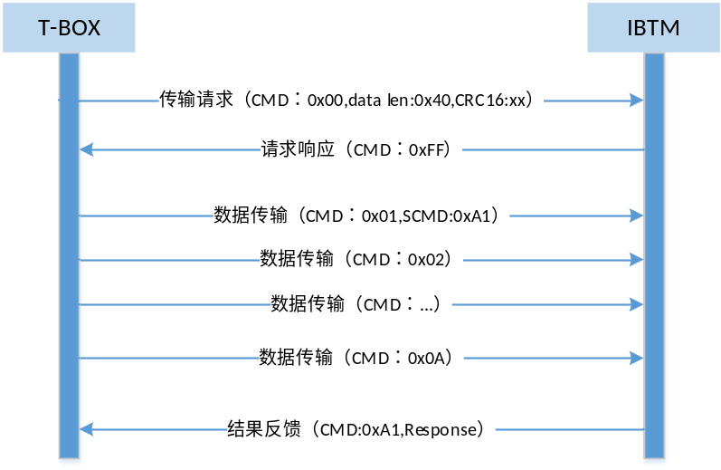

查询所有钥匙

功能描述
IBTM中存储的蓝牙钥匙支持通过业务指令查询IBTM中当前所有有效的钥匙，T-BOX将TSP下发的查询所有钥匙指令通过TBOX与IBTM传输控制策略传输给IBTM，IBTM将本地所有有效钥匙通过反馈结果传输策略传给T-BOX。

相关信号
- 传输数据内容
传输数据内容仅为发送方和接收方协商的传输内容数据格式。
A. T-BOX→IBTM
Item | SCMD | Length | time | CMAC
Length(B) | 1 | 2 | 4 | 4
Description | 0xA2 | 0x04 | 发送命令时间

B. IBTM→T-BOX
 | 结果反馈/反馈传输请求 |  | 反馈传输数据内容
Item | CMD | Response | Length | time | Num | BTID1 | Type | BTIDn | Type | CMAC
Length(B) | 1 | 1 | 2 | 4 | 1 | 8 | 1 | 8 | 1 | 4
Description | 0xA2 | 0x01 | 5+9*N |  | N

- 涉及CNA信号

Msg Name | Msg ID | Msg Type | Msg Length (B) | Sender | receiver | Chinese Name | Value Table
 |  |  | 1 | IBTM | T-BOX | 信号类型命令 | 0xA2:查询所有钥匙

Msg Name | Msg ID | Msg Type | Msg Length (B) | Sender | receiver | Chinese Name | Value Table
 |  |  | 1 | IBTM | T-BOX | 查询所有钥匙结果反馈 | 见《T-BOX与IBTM数据传输策略.doc》中5.2。

处理需求
- 查询所有钥匙时，将本地存储的所有有效钥匙BTID和type列表返回给T-BOX；没有有效钥匙时data len 为0；
- 查询到有效钥匙时（Response为1 ）通过反馈数据传输内容传输策略将查询到的钥匙信息发送给T-BOX；
- 返回的钥匙信息生成4 byte CMAC，放在data 后面；
- 返回的钥匙信息（反馈传输数据+CMAC）通过会话密钥加密后传输；
- 具体处理方式见4.1.5中对反馈传输数据内容的描述。

传输控制
有反馈传输流程，详见4.1.6.1。

数据流
Eg.查询所有钥匙，有且仅有1把有效钥匙返回的数据流：
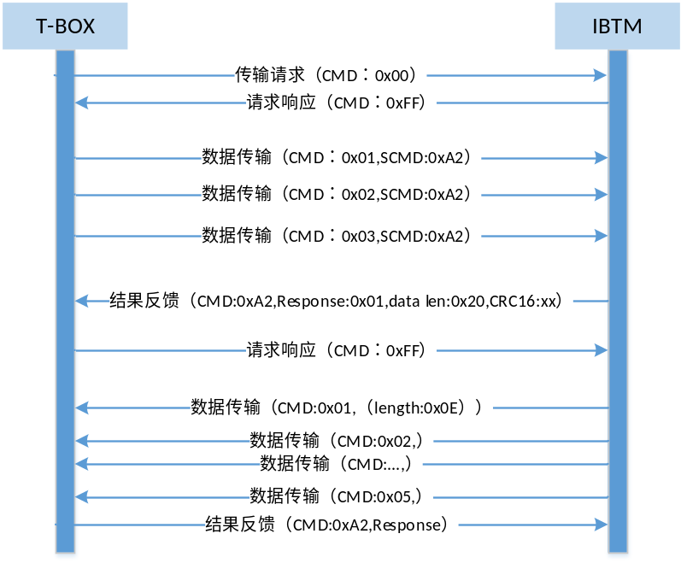

查询特定钥匙

功能描述
IBTM中存储的蓝牙钥匙支持通过业务指令查询某把指定钥匙ID的钥匙，T-BOX将TSP下发的查询所有钥匙指令通过TBOX与IBTM传输控制策略传输给IBTM，IBTM该钥匙查询结果通过反馈结果传输策略传给T-BOX。

相关信号
- 传输数据内容
传输数据内容仅为发送方和接收方协商的传输内容数据格式。
A. T-BOX→IBTM
Item | SCMD | Length | time | BTID | CMAC
Length(B) | 1 | 2 | 4 | 8 | 4
Description | 0xA3 | 0x0C | 发送命令时间 | 钥匙唯一编号

B. IBTM→T-BOX
 | 结果反馈/反馈传输请求 |  | 传输数据内容
Item | CMD | Response | Length | time | BTID | Type | CMAC
Length(B) | 1 | 1 | 2 | 4 | 8 | 1 | 4
Description | 0xA3 | 0x01 | 0x0D

- 涉及CNA信号

Msg Name | Msg ID | Msg Type | Msg Length (B) | Sender | receiver | Chinese Name | Value Table
 |  |  | 1 | IBTM | T-BOX | 信号类型命令 | 0xA3:查询特定钥匙

Msg Name | Msg ID | Msg Type | Msg Length (B) | Sender | receiver | Chinese Name | Value Table
 |  |  | 1 | IBTM | T-BOX | 查询特定钥匙结果反馈 | 见《T-BOX与IBTM数据传输策略.doc》中5.3。

处理需求
- T-BOX发送的查询特定钥匙命令携带BTID，IBTM根据该BTID查询这把钥匙的状态，并反馈该钥匙查询结果 ；
- 查询到钥匙存在且有效时（Response为1 ）通过反馈数据传输内容传输策略将查询到的钥匙信息发送给T-BOX；
- 查询到的其他结果根据《T-BOX与IBTM数据传输策略.doc》中5.3定义的信号反馈；
- 返回的钥匙信息（反馈传输数据+CMAC）通过会话密钥加密后传输；
- 具体处理方式见4.1.5.1中对反馈传输数据内容的描述。

传输控制
有反馈传输流程，详见4.1.6.1。

数据流
Eg.查询某把特定钥匙，且钥匙有效返回的数据流：

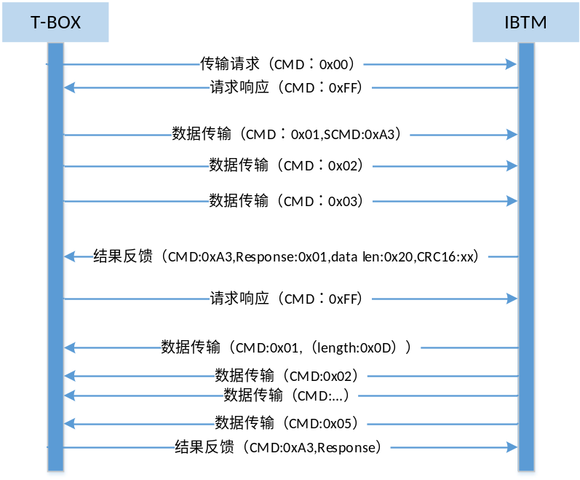

删除特定钥匙

功能描述
用户在手机上注销某把钥匙时，T-BOX将TSP下发的删除蓝牙钥匙指令通过TBOX与IBTM传输控制策略传输给IBTM，IBTM处理完后反馈执行结果。

相关信号
- 传输数据内容
传输数据内容仅为发送方和接收方协商的传输内容数据格式（T-BOX->IBTM）。
Item | SCMD | Length | time | BTID | CMAC
Length(B) | 1 | 2 | 4 | 8 | 4
Description | 0xA4 | 0x0C | 发送命令时间 | 钥匙唯一编号

- 涉及CNA信号
Msg Name | Msg ID | Msg Type | Msg Length (B) | Sender | receiver | Chinese Name | Value Table
 |  |  | 1 | IBTM | T-BOX | 信号类型命令 | 0xA4:删除特定钥匙

Msg Name | Msg ID | Msg Type | Msg Length (B) | Sender | receiver | Chinese Name | Value Table
 |  |  | 1 | IBTM | T-BOX | 删除特定钥匙结果反馈 | 见《T-BOX与IBTM数据传输策略.doc》中5.4。

处理条件
1）删除特定某把钥匙时需判断以下条件，都满足（&&）时才能删除本地钥匙，从本地删除成功后反馈T-BOX成功删除，否则反馈相应的异常情况。
- 根据需删除的钥匙BTID查找钥匙存在且有效；
- 判断当前满足删除条件；
2）满足删除条件指满足下面任意一种条件：
- 车辆当前处于熄火锁车状态；
- 车辆处于非熄火锁车状态 &&上一次不是该钥匙解的锁；
3）删除钥匙后，该钥匙立即失效，若当前钥匙蓝牙连接着，则断开并反馈APP断开原因；
4）条件不满足时，按照《T-BOX与IBTM数据传输策略.doc》中第5.4章节定义反馈；
5）若删除的是无效钥匙，反馈相应的删除结果后，仍然需要再进行上报通知。

传输控制
没有反馈传输流程，详见4.1.6.1。

数据流
同5.1.5，仅SCMD、Response 不一样。

删除所有钥匙

功能描述
用户进行注销账户、解除车辆绑定操作时，需要将已注册的钥匙全部删除。T-BOX将TSP下发的删除所有钥匙指令通过TBOX与IBTM传输控制策略传输给IBTM，IBTM处理完后反馈执行结果。

相关信号
1）传输数据内容
传输数据内容仅为发送方和接收方协商的传输内容数据格式（T-BOX->IBTM）。
Item | SCMD | Length | time | CMAC
Length(B) | 1 | 2 | 4 | 4
Description | 0xA5 | 0x04 | 发送命令时间

2） 涉及CNA信号
Msg Name | Msg ID | Msg Type | Msg Length (B) | Sender | receiver | Chinese Name | Value Table
 |  |  | 1 | IBTM | T-BOX | 信号类型命令 | 0xA5:删除所有钥匙

Msg Name | Msg ID | Msg Type | Msg Length (B) | Sender | receiver | Chinese Name | Value Table
 |  |  | 1 | IBTM | T-BOX | 删除所有钥匙结果反馈 | 见《T-BOX与IBTM数据传输策略.doc》中5.5。

处理条件
1）删除所有钥匙时直接删除本地有效钥匙信息，本地删除成功反馈T-BOX成功，否则反馈相应的异常情况。
2）条件不满足时，按照《T-BOX与IBTM数据传输策略.doc》中第5.5章节定义反馈。
3）执行删除所有钥匙，反馈删除结果后，本地的无效钥匙仍然需要进行上报通知。

控制流程
没有反馈传输流程，详见4.1.6.1。

数据流
同5.1.5，仅SCMD、Response 不一样。

修改期限

功能描述
IBTM中存储的蓝牙钥匙有效期可以通过修改指令进行修改，T-BOX将TSP下发的修改指令通过TBOX与IBTM传输控制策略传输给IBTM，IBTM处理完后反馈执行结果。

相关信号
1）传输数据内容
传输数据内容仅为发送方和接收方协商的传输内容数据格式（T-BOX->IBTM）。
Item | SCMD | Length | time | BTID | Startime | Endtime | CMAC
Length(B) | 1 | 2 | 4 | 8 | 4 | 4 | 4
Description | 0xA6 | 0x14 | 发送命令时间 | 钥匙唯一编号

2）涉及CNA信号
Msg Name | Msg ID | Msg Type | Msg Length (B) | Sender | receiver | Chinese Name | Value Table
 |  |  | 1 | IBTM | T-BOX | 信号类型命令 | 0xA6:修改有效期

Msg Name | Msg ID | Msg Type | Msg Length (B) | Sender | receiver | Chinese Name | Value Table
 |  |  | 1 | IBTM | T-BOX | 修改有效期结果反馈 | 见《T-BOX与IBTM数据传输策略.doc》中5.6。

处理条件
1）修改特定钥匙期限，至少需要判断以下条件（&&）：
- 根据钥匙BTID查找钥匙存在且有效；
- 修改期限指令中的钥匙到期时间Endtime>本地时间；
2）条件不满足时，按照《T-BOX与IBTM数据传输策略.doc》中第5.6章节定义反馈。

控制流程
没有反馈传输流程，详见4.1.6.1。

数据流
同5.1.5，仅SCMD、Response 不一样。

修改权限(预留)

功能描述
IBTM中存储的蓝牙钥匙权限可以通过修改指令进行修改，T-BOX将TSP下发的修改指令通过TBOX与IBTM传输控制策略传输给IBTM，IBTM处理完后反馈执行结果。

相关信号
1）传输数据内容
传输数据内容仅为发送方和接收方协商的传输内容数据格式（T-BOX->IBTM）。
Item | SCMD | Length | time | BTID | Functionlist | CMAC
Length(B) | 1 | 2 | 4 | 8 | 8 | 4
Description | 0xA7 | 0x14 | 发送命令时间 | 钥匙唯一编号

2）涉及CNA信号
Msg Name | Msg ID | Msg Type | Msg Length (B) | Sender | receiver | Chinese Name | Value Table
 |  |  | 1 | IBTM | T-BOX | 信号类型命令 | 0xA7:修改权限

Msg Name | Msg ID | Msg Type | Msg Length (B) | Sender | receiver | Chinese Name | Value Table
 |  |  | 1 | IBTM | T-BOX | 修改权限结果反馈 | 见《T-BOX与IBTM数据传输策略.doc》中5.7。

处理条件
1）修改特定钥匙权限，至少需要判断以下条件：
- 根据钥匙BTID查找钥匙存在且有效；
2）条件不满足时，按照《T-BOX与IBTM数据传输策略.doc》中第5.7章节定义反馈。

控制流程
没有反馈传输流程，详见4.1.6.1。

数据流
同5.1.5，仅SCMD、Response 不一样。

更新认证信息

功能描述
IBTM中存储的蓝牙钥匙认证信息支持更新，T-BOX将TSP下发的修改指令通过TBOX与IBTM传输控制策略传输给IBTM，IBTM处理完后反馈执行结果。

相关信号
1）传输数据内容
传输数据内容仅为发送方和接收方协商的传输内容数据格式（T-BOX->IBTM）。
Item | SCMD | Length | time | BTID | KeyInfo | CMAC
Length(B) | 1 | 2 | 4 | 8 | 16 | 4
Description | 0xA8 | 0x1C | 发送命令时间 | 钥匙唯一编号

2）涉及CNA信号
Msg Name | Msg ID | Msg Type | Msg Length (B) | Sender | receiver | Chinese Name | Value Table
 |  |  | 1 | IBTM | T-BOX | 信号类型命令 | 0xA8:更新认证信息

Msg Name | Msg ID | Msg Type | Msg Length (B) | Sender | receiver | Chinese Name | Value Table
 |  |  | 1 | IBTM | T-BOX | 更新认证信息结果反馈 | 见《T-BOX与IBTM数据传输策略.doc》中5.8。

处理需求
1）更新特定钥匙认证信息，至少需要判断以下条件：
- 根据钥匙BTID查找钥匙存在且有效；
- 条件不满足时，按照《T-BOX与IBTM数据传输策略.doc》中第5.7章节定义反馈。
- 被更新的蓝牙钥匙处于连接中时，需主动断开连接，并通知APP断开原因；
- 重新连接，认证信息通过后才能控车。

控制流程
没有反馈传输流程，详见4.1.6.1。

数据流
同5.1.5，仅SCMD、Response 不一样。

到期自动注销

功能描述
存储在IBTM中的蓝牙钥匙到期时，若当前条件满足则需自动注销这把钥匙，并将注销的钥匙信息通过T-BOX发给TSP。

相关信号
1）输数据内容
传输数据内容仅为发送方和接收方协商的传输内容数据格式（IBTM ->T-BOX）。
Item | SCMD | Length | time | BTID | ExpiredTime | CMAC
Length(B) | 1 | 2 | 4 | 8 | 4 | 4
Description | 0x81 | 0x10 | 发送命令时间 | 钥匙唯一编号

2）涉及CNA信号
Msg Name | Msg ID | Msg Type | Msg Length (B) | Sender | receiver | Chinese Name | Value Table
 |  |  | 1 | T-BOX | IBTM | 信号类型命令 | 0x81:更新认证信息

Msg Name | Msg ID | Msg Type | Msg Length (B) | Sender | receiver | Chinese Name | Value Table
 |  |  | 1 | T-BOX | IBTM | 更新认证信息结果反馈 | 见《T-BOX与IBTM数据传输策略.doc》中4.1。

Msg Name | Msg ID | Msg Type | Msg Length (B) | Sender | receiver | Chinese Name | Value Table
 |  |  | 1 | T-BOX | IBTM | 联网状态 | ？

处理需求
- 仅非车主类型钥匙（Type！= 1）需要检测钥匙期限是否到期；
- 钥匙到期后，直接删除这把钥匙；
- 将被删除的钥匙信息（BTID+ExpiredTime）发给-TBOX（整车休眠时需先唤醒）。
- 若当次传输控制流程数据传输失败，记录到期自动注销的钥匙信息，待下次条件满足时重新上报；
- 至少可以存储10把已失效（到期已自动注销 或 被离线删除）需要上报的钥匙信息，超过10把可以覆盖最早失效的信息；
- 重新上报满足以下条件（&&）
- 整车上ON档电（检测到电源挡位信号由非ON档变为ON档）；
- 检测到TBOX已联网。

控制流程
详见4.1.6.2。

数据流
过期的钥匙本地注销完成后，被注销的钥匙信息传给T-BOX流程如下图所示：
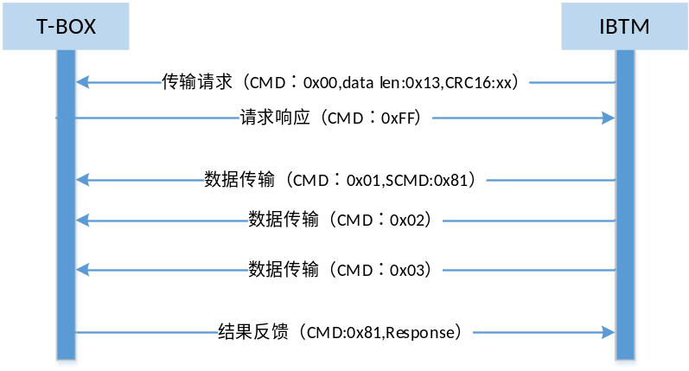

离线激活

功能描述
车主在分享钥匙给借车人时，若当前车辆没有联网，注册到车端的被分享钥匙数据包将通过借车人APP在首次连接车辆蓝牙时，通过蓝牙通道将钥匙数据包传给IBTM，IBTM处理完后反馈APP结果，这个过程称为离线激活。蓝牙钥匙解析正确后记录与存储这把钥匙，并将这把钥匙信息通过T-BOX通知TSP。

相关信号
- 蓝牙传输数据
 | APP封装数据
Item | UID | AuthCode | Rand_data | TSP下发数据
 |  |  |  | IBTM公钥加密授权凭数据 |  |  |  |  |  |  |  |  | 授权凭证签名携带公钥证书
 |  |  |  | VIN | AuthCode | UID | BTID | Type | KeyInfo | Startime | Endtime | Functionlist | 授权凭证签名携带公钥证书
Length(B) | 8 | 4 | 10 | 17 | 4 | 8 | 8 | 1 | 16 | 4 | 4 | 8 | N
数据说明：
- 授权凭证明文区域数据是TSP生成并组包的数据；
- 通过IBTM的公钥进行加密；
- 授权凭证签名是对授权凭证密文区域数据进行的数字签名；
- TSP将授权凭证密文+数字签名相关信息组成授权信息发给APP；
- APP将自身的UID、授权码，Rand_data（为当前的时间戳，ms级）与授权信息组成离线激活数据；
- 离线激活数据包密文总长度534 BYTE，APP通过离线激活接口传输给IBTM。

- 蓝牙SDK相关接口

- CAN传输数据
Item | SCMD | Length | time | Authcode | UID | BTID | Type | ActTime | CMAC
Length(B) | 1 | 2 | 4 | 4 | 8 | 8 | 1 | 4 | 4
Description | 0x83 | 0x1D |  | 授权码

- 相关CAN报文
Msg Name | Msg ID | Msg Type | Msg Length (B) | Sender | receiver | Chinese Name | Value Table
 |  |  | 1 | T-BOX | IBTM | 信号类型命令 | 0x82:离线激活通知

Msg Name | Msg ID | Msg Type | Msg Length (B) | Sender | receiver | Chinese Name | Value Table
 |  |  | 1 | T-BOX | IBTM | 离线激活通知结果反馈 | 见《T-BOX与IBTM数据传输策略.doc》中4.1。

处理条件
- APP通过蓝牙SDK传输给IBTM的离线激活数据需由蓝牙SDK与IBTM建立的安全通道保障传输安全；
- IBTM接收到APP分帧传输的离线激活数据包处理步骤如下：
- 组包成完整的离线激活数据包，共534 Byte;
- 根据数据格式解析出APP端组装的UID、AuthCode、Rand_data；
- 对公钥证书和数字签名进行验签；
- 用私钥解密授权凭证区域数据，得到明文数据，共70 Byte，根据上面数据格式解析得到相应字段内容；
- 判断激活数据包是否有效合法从而判断是否激活成功；
- 满足以下条（&&）件则激活成功，反馈APP激活成功，存储该钥匙；
- Rand_data与本地时间比较，误差<30mins，否则数据包无效；
- 授权凭证签名验签成功；
- 激活数据包中获取的VIN与本车VIN相同；
- 激活数据中获取的AuthCode、UID 与授权凭证内的AuthCode、UID一致；
- 钥匙授权期限在有效期内，Endtime大于当前时间。
- 若3）条件不满足，反馈APP激活失败及失败原因，见离线激活接口输出需求；
- 激活成功后，则将被激活的钥匙信息（激活数据包中的Authcode+UID+BTID+ActTime）通过传输控制流程传给T-BOX。
- 若当次传输控制流程数据传输失败，记录离线激活的钥匙信息，满足以下条件（&&）时重新上报；
- 整车上ON档电；
- 检测到TBOX已联网。

控制流程
详见4.1.6.2。

数据流
离线删除钥匙信息上传通知流程同5.9.5，仅数据长度和SCMD不同。

离线删除

功能描述
手机或车辆没有网络时，用户可以在APP连接车辆蓝牙时，通过蓝牙通道删除某把钥匙。IBTM检测删除指令合法且满足删除条件，则删除该钥匙，并反馈给APP删除结果，若删除成功将被删除的信息通过T-BOX通知TSP。

相关信号
- 蓝牙传输数据
Item | UID | BTID | CMAC
Length(B) | 8 | 8 | 4
Description

APP传输当前账户UID和需要删除的钥匙BTID给蓝牙SDK。
- 蓝牙SDK接口
TBD
- CAN传输数据
Item | SCMD | Length | time | UID | BTID | DeletedTime | CMAC
Length(B) | 1 | 2 | 4 | 8 | 8 | 4 | 4
Description | 0x82 | 0x18

- 相关CAN报文
Msg Name | Msg ID | Msg Type | Msg Length (B) | Sender | receiver | Chinese Name | Value Table
 |  |  | 1 | T-BOX | IBTM | 信号类型命令 | 0x83:离线删除通知

Msg Name | Msg ID | Msg Type | Msg Length (B) | Sender | receiver | Chinese Name | Value Table
 |  |  | 1 | T-BOX | IBTM | 离线删除通知结果反馈 | 见《T-BOX与IBTM数据传输策略.doc》中4.1。

处理需求
- APP通过蓝牙SDK可以删除某把钥匙，要求蓝牙删除指令不可被假冒、监听和重放；
- 离线删除特定某把钥匙时需判断以下条件，都满足（&&）时才能删除本地钥匙，本地删除成功后反馈APP删除成功，否则反馈删除失败及原因；
- 根据需删除的钥匙BTID查找钥匙存在且有效；
- 判断当前满足删除条件；
- 满足删除条件指满足下面任意一种条件：
- 车辆当前处于熄火锁车状态；
- 车辆处于非熄火锁车状态 &&上一次不是该钥匙解的锁；
- 若钥匙删除成功，则将被删除的钥匙信息（蓝牙删除指令中的UID+BTID+DeletedTime）通过传输控制流程传给T-BOX。
- 若当次传输控制流程数据传输失败，记录被删除的钥匙信息，待下次条件满足时重新上报；
- 至少可以存储10把已失效（到期已自动注销 或 被离线删除）需要上报的钥匙信息，超过10把可以覆盖最早失效的信息；
- 重新上报满足以下条件（&&）
- 整车上ON档电；
- 检测到TBOX已联网。

控制流程
详见4.1.6.2。

数据流
离线删除钥匙信息上传通知流程同5.9.5，仅数据长度和SCMD不同。

蓝牙信息上传

功能描述
IBTM需要将蓝牙MAC地址，硬件配置，软件版本，零件号和序列号通过T-BOX发送给TSP。

相关信号
- CAN传输数据
Item | SCMD | Length | time | MAC | 硬件配置 | 零件号 | 序列号 | 软件版本 | CMAC
Length(B) | 1 | 2 | 4 | 6 | 1 | 13 | 10 | 13 | 4
Description | 0x80 | 0x2F |  | 蓝牙地址 | 0：无效 1：没有蓝牙钥匙 2：蓝牙天线（1） 3：蓝牙天线（1+3） 4：蓝牙天线（1+5） 5：蓝牙天线（1+6） |  |  | 软件版本

- 相关CAN报文
Msg Name | Msg ID | Msg Type | Msg Length (B) | Sender | receiver | Chinese Name | Value Table
 |  |  | 1 | T-BOX | IBTM | 信号类型命令 | 0x80:车辆蓝牙信息上传

Msg Name | Msg ID | Msg Type | Msg Length (B) | Sender | receiver | Chinese Name | Value Table
 |  |  | 1 | T-BOX | IBTM | 离线激活通知结果反馈 | 见《T-BOX与IBTM数据传输策略.doc》中4.1。

处理需求
- IBTM需要将自身的一些蓝牙相关的软硬件信息上传给TSP，以下情况需要上传（||）：
- 未成功上传过（收到TSP成功应答，才上传成功）；
- 传输内容变更。
- 传输给T-BOX时需满足以下条件（&&），若当次传输控制流程数据传输失败，则待下次条件满足（&&）时传输；
- 整车上ON档电；
- 检测到TBOX已联网。

控制流程
详见4.1.6.2。

数据流
同5.9.5，仅数据长度和SCMD不同。

附录

